HBase输入使用说明

一：前言
HBase输入时从Hbase中读取数据，从HBase中读取数据时重要的一点要写对列对应的类型，否则读出来的数据会是乱码。

二：配置界面
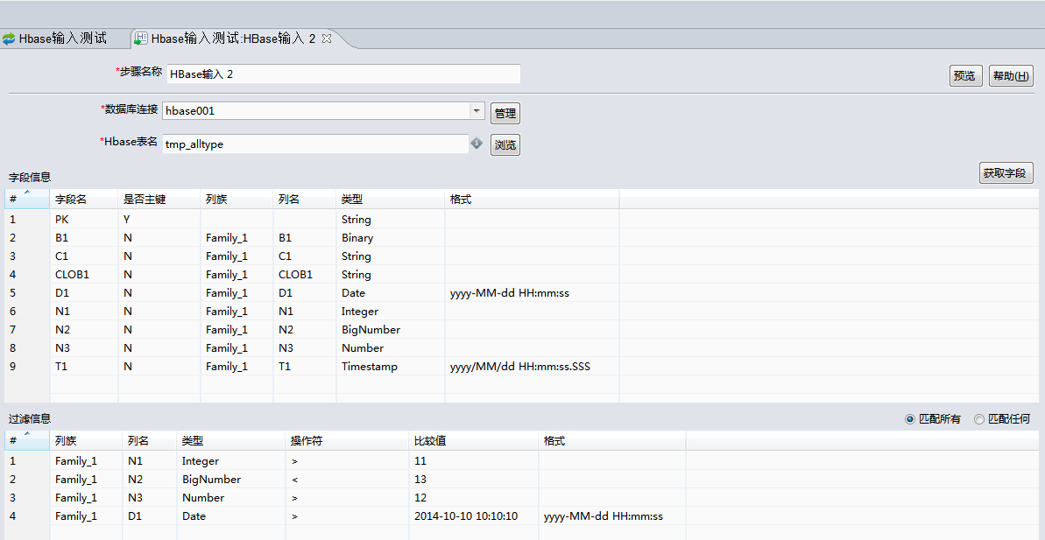
数据库连接：
通过下拉框选择Hbase数据库连接。(数据库连接可以在数据库管理界面添加修改)
Hbase表名：
同原来Oracle等数据库一样，先通过右键导入功能导入表，然后通过浏览选择。
字段信息：
- 获取字段后默认所有的类型都是String，无法自动判断每个字段类型，这里需要手动修改列Hbase每列的数据类型。
- 必须包含主键，主键列可以不填列族和列名，非主键列必须填列族和列名。
- 日期和数字可以选择对应的格式。
过滤信息：
匹配所有即所有过滤条件都得满足，过滤条件之间是AND的关系
匹配任何即满足其中任何一个过滤条件就行，过滤条件之间是OR的关系。
这里需要注意的是字段信息和过滤信息中相同的列(列族和列名都相同)，类型要一致。
高级选项：
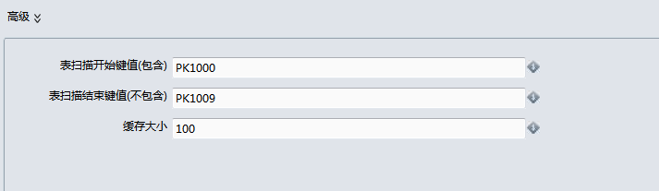
缓存大小：
这里缓存大小要根据实际的数据量进行填写，用于提高效率。

